佐賀県日中友好協会新年会を開催致しました。
1月17日(土)佐賀市健康運動センター内、多目的ホールに於いて理事会を開き、今年度の活動方針案を決めました。終了後、恒例の県日中新年会を開催致しました。
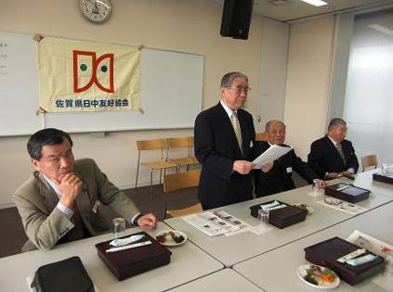
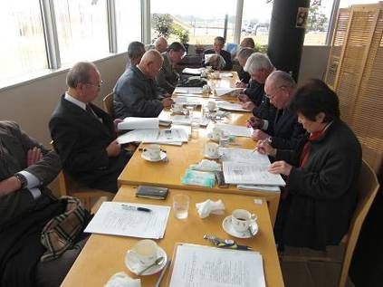

理事会風景 会長西村正俊氏の挨拶
佐賀地区市丸理事による司会で新年会は進められました。西村会長による挨拶で始まり、機関紙「佐賀と中国」に執筆されていますが、「未来に繋ぐ中国との友好関係」を築くことの重要性を述べられました。又、この佐賀市健康運動センターの北にある焼却場は、西村氏の市長時代に始めて取り組んだ行政事業だったそうです。次に堤理事長の挨拶で、「昨年は四川省大地震という大惨劇がありましたが、いろいろな活動により、日中関係はより密接なものになった。今年も新しい関係を見出したい。」と意気込みを語られました。
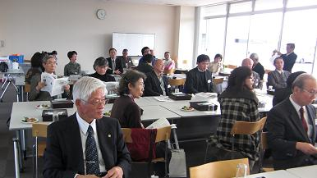
＊＊＊会食しながらの各地区代表の活動報告＊＊＊
＊ 伊万里地区、「青島アンテナショップでの中国との貿易で日本の食文化が中国に広まっている。」
＊ 嬉野地区、「寒い日が続いているので、皆様、是
非、嬉野温泉へ」とアピール。
＊ 基山地区、「中国語スピーチコンテスト、中国親善旅行。」
【新年会会場】
- 鹿島地区、「新しい活動の担い手の会員が必要だ。」―このことは各地区の課題では。
- 多久日中、「昨年11月に多久聖廟300年祭、曲阜市との友好年15周年を記念して、『市民の翼』で訪中した際、涙の再会をしました。」と熱く語られました。
＊ 神埼地区、「中国語教室の活動。」他地区の方もどしどし参加してくださいとのことです。
- 佐賀地区、「2月に開催される中国映画祭『雲南の花嫁』のチケット販売の依頼。」
県日中の大きな財源となるので皆様どうぞ宜しくお願い致します。
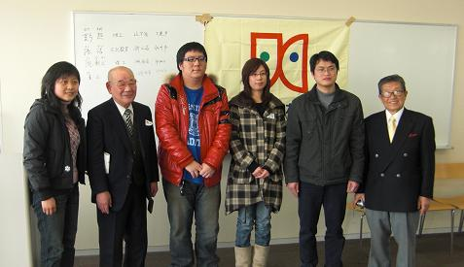
＊＊＊4人の中国人留学生の紹介＊＊＊、
彭超さん（赤いジャンパー着）：電気電子学科4年生。
孫潔さん（中央コート着）：中国で日本語を勉強され、1年間の交換留学生。帰国後、再び日本留学を希望されています。倪新龍さん：（右2番目）有機化学博士課程1年。一番左が奥さんの夏正さん。伴に学ばれています。
参加された中国人留学生の紹介
＊市丸理事のウイットに富んだ進行で和やかな新年会でした。皆様のご活躍を期待しています。

